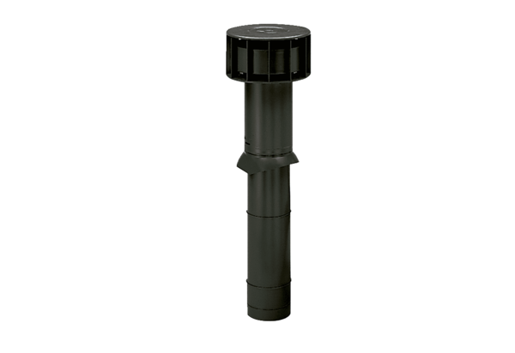Ввод через крышу DF 160 SКомплект поставки: 1 штукАссортимент: B
Номер артикула: 0092.0375Изготовитель: MAICO

